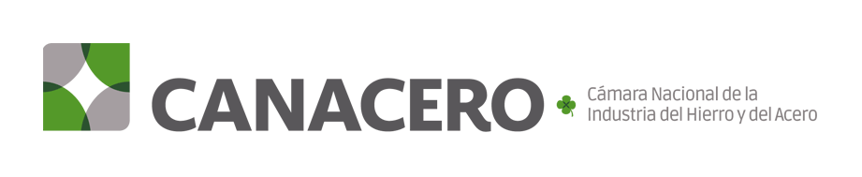

Organismo Nacional de Normalización

SOLICITUD DE NORMAS MEXICANAS CANACERO

- Favor de leer el formato antes de llenarlo

Fecha:

NORMAS MEXICANAS CANACERO
Clave | Título | Precio unitario

Total:

DATOS PARA FACTURACIÓN
Organización
RFC
Domicilio fiscal
Ciudad
Código Postal
Teléfono
Correo electrónico
Nota: Favor de anexar constancia fiscal

DATOS PARA DEPÓSITO
Nombre | CÁMARA NACIONAL DE LA INDUSTRIA DEL HIERRO Y DEL ACERO
Banco | SCOTIABANK INVERLAT S.A.
Cuenta | 0010-422581-3
Clabe Interbancaria | 044180001042258135
Sucursal | 015 VALLE
Favor de llenar esta solicitud y enviarlo en formato en Word.
Una vez que haya realizado el depósito, enviar comprobante de pago (escaneado) al correo onn@canacero.org.mx;jresendiz@canacero.mx;gramirez@canacero.mx
No se cobra IVA y el envío es en electrónico sin costo.
Tiempo de entrega, una vez que se recibió el comprobante de pago, es máximo 24 horas y la factura se envía a más tardar en dos días
Se prohíbe la reproducción total o parcial, de las normas adquiridas, sin la autorización de CANACERO.
F-SGC-SNMX.04

